Ingenieria inversa version 4
(documento completo dividido en dos partes para mostrar visualizacion de como se encuentra enlazado el sistema + 1 completa aun que se muestra demaciado chica , posteriromente viene secciones mas amplias para visualizacion de atributos )
Completo
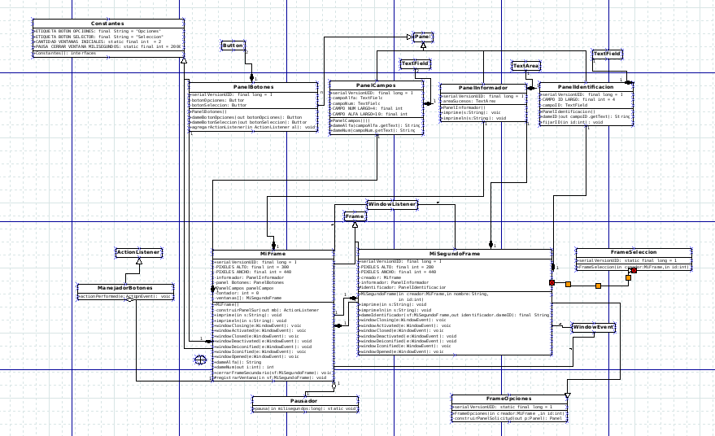
Seccion dos 2 partes
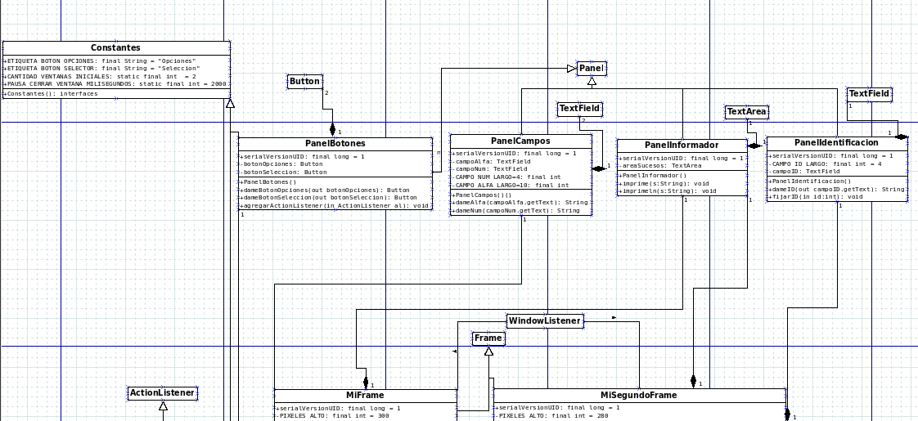

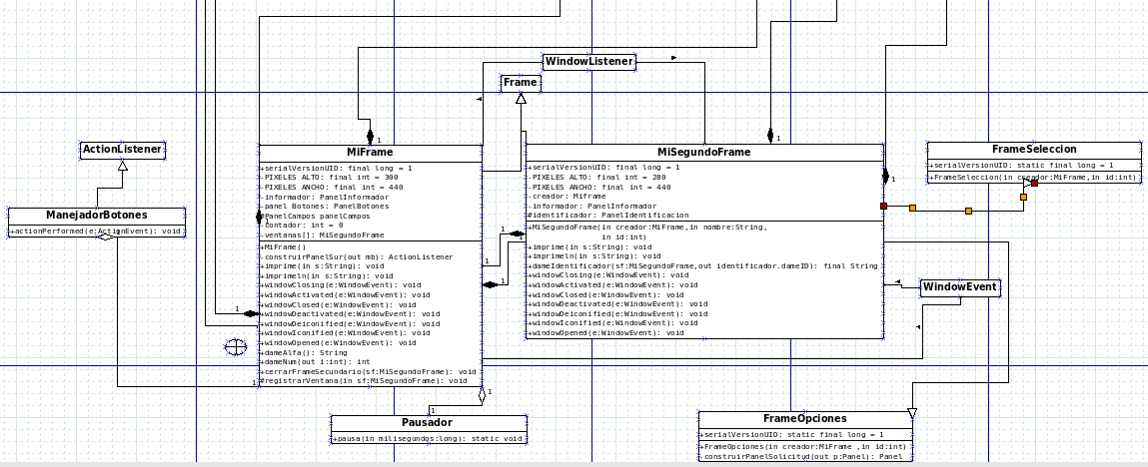
seccion partes
